Грабер для РИА новости
Версия: 2.1.0
Браузер: Chromium
шаги для воспроизведения:
Ссылка на проект: http://admin.viewer-ifnm.dev/projects/test1611112
1) Создаем проект (с 07.00) , с ключевыми словами «МЧС», устанавлявая Фильтр по источникам → РИА
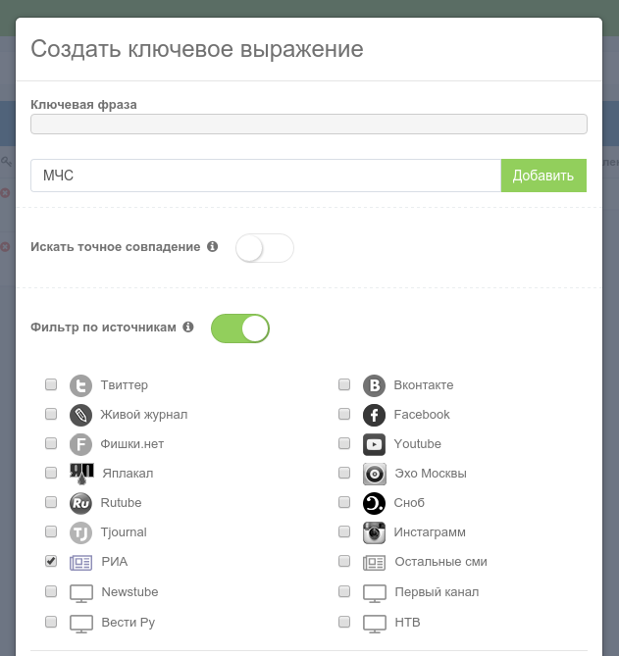

2) Открываем сайт http://ria.ru/. Ищем новости опубликованные сегодня, не ранее 07.00 утра. Выбираем ключевое слово по найденным новостям - "МЧС". В результатах поиска за 20.10 появилось 4 новости
http://ria.ru/incidents/20151020/1304959035.html (11.15 часов)
http://ria.ru/incidents/20151020/1304967494.html (09.51 часов)
http://ria.ru/world/20151020/1305009183.html (07.57 ч)
http://ria.ru/world/20151020/1305050031.html (07.21 ч)

3) Открываем вьювер. Ставим фильтр РИА. В результате поиска появилось 4 новости
(скрин представлен)

Ожидаемый результат:
Количество новостей по запросу на сайте и во вьювере должно быть одинаковым
Фактический результат:
Результат поиска на вьювере дал такие же результаты как и на сайте.

Грабер для Остальные сми (яндекс)

Версия: 2.1.0
Браузер: Chromium
Проект: http://admin.viewer-ifnm.dev/projects/yandex
шаги для воспроизведения:
1) Создаем проект (с 07.00) , с ключевыми словами , устанавлявая Фильтр по источникам → Остальные СМИ
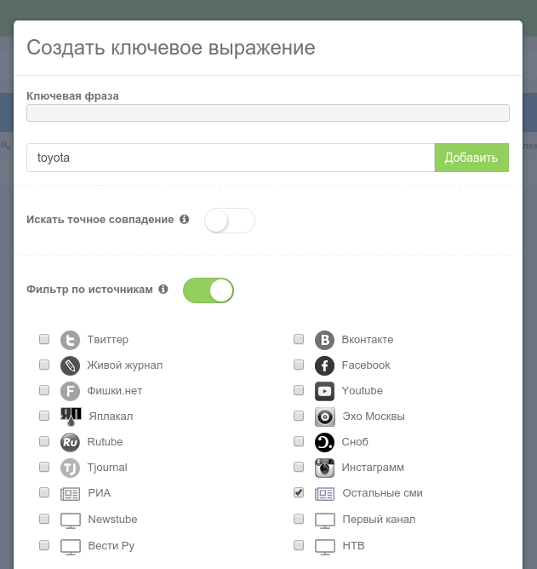

2)Открываем сайт https://news.yandex.ru/. Ищем новости опубликованные сегодня не ранее 07.00. Выбираем ключевое слово по найденным новостям - "toyota". В результатах поиска за 20.10 появилось 35 новостей.
3) Открываем вьювер. Ставим фильтр Остальные СМИ.
Ожидаемый результат:
Количество новостей по запросу на сайте и во вьювере должно быть одинаковым

Фактический результат:
В проект новости загрузились
Но новостей в ленте сообщений нет
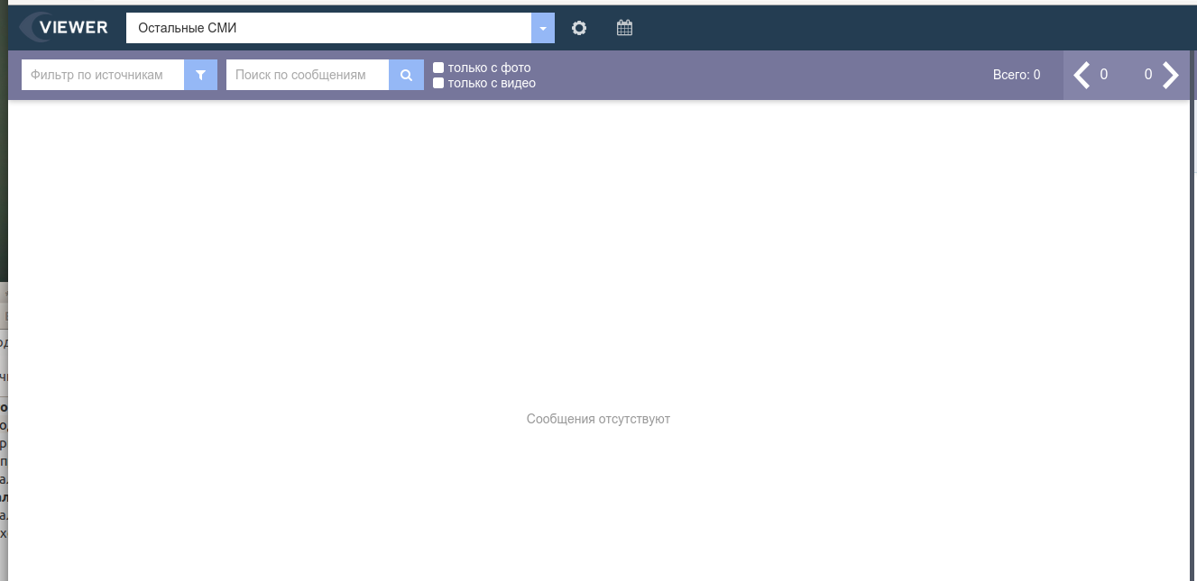

Грабер для Youtube

ОС: Ubuntu 15.04 (64-bit)
Версия: 2.1.0
Браузер: Chromium Версия 45.0.2454.85
Проект: http://admin.viewer-ifnm.dev/projects/youtube
шаги для воспроизведения:
1) Создаем проект Ютуб (с 00.00) , с ключевыми словами "Трейлер отряд" , устанавлявая Фильтр по источникам → youtube
2) Переходим на сайт https://www.youtube.com/

3) Вводим в поисковике ключевое слово «трейлер отряд»
В результате поиска 2 видео:
https://www.youtube.com/watch?v=cgGkZvQaKD8
https://www.youtube.com/watch?v=xjj3QGLS-fA

4) Открываем вьювер. Ставим фильтр Youtube. Ждем загрузки новостей

Ожидаемый результат:
Количество новостей по запросу на сайте и во вьювере должно быть одинаковым
Фактический результат:
Только одна новость
http://www.youtube.com/watch?v=cgGkZvQaKD8
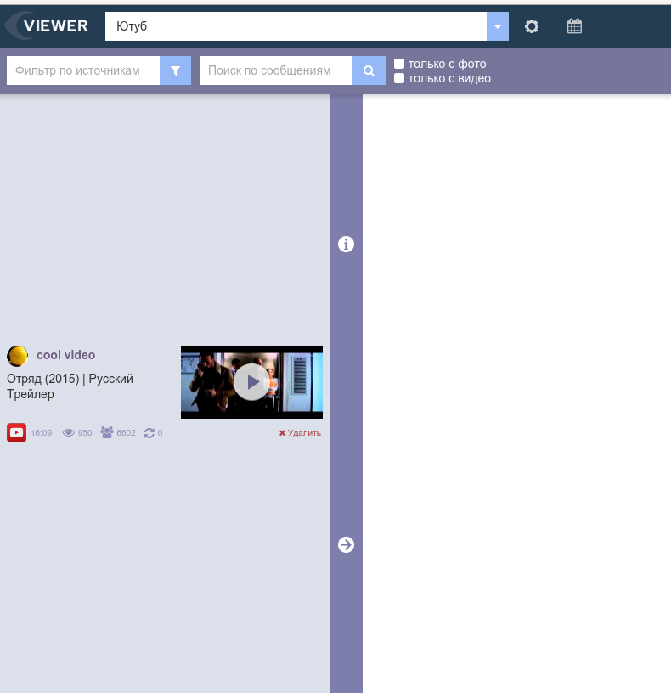

Грабер для Rutube

ОС: Ubuntu 15.04 (64-bit)
Версия: 2.1.0
Браузер: Chromium Версия 45.0.2454.85
Проект: http://admin.viewer-ifnm.dev/projects/rutube
шаги для воспроизведения:
1) Создаем проект Рутуб от 00.00 ч.
2) Задаем ключевые слова "Москва" и ставим фильтр по источникам → rutube

3) Переходим на сайт http://rutube.ru/

4) Вводим в поисковике ключевое слово «Москва»
Ставим фильтр «за неделю»
Упорядочить «по дате добавления»
В результате поиска 5 видео:
http://rutube.ru/video/c8536998df7ece15890aa5257cec7740/?ref=search
http://rutube.ru/video/5c0adc3449d90dfc3a98d8faabc60b9b/?ref=search
http://rutube.ru/video/5a3f099a6b1f475dc6960b029d205c37/?ref=search
http://rutube.ru/video/27f504cc312288d7290bfacb6a3c9cc0/?ref=search
http://rutube.ru/video/c9ae9e628de976a5f2f13388e7d8c671/?ref=search

5) Во вьювере открываем проект. Смотрим новости.
Ожидаемый результат:
Количество новостей по запросу на сайте и во вьювере должно быть одинаковым
Фактический результат:
Новости такие же как и на сайте

